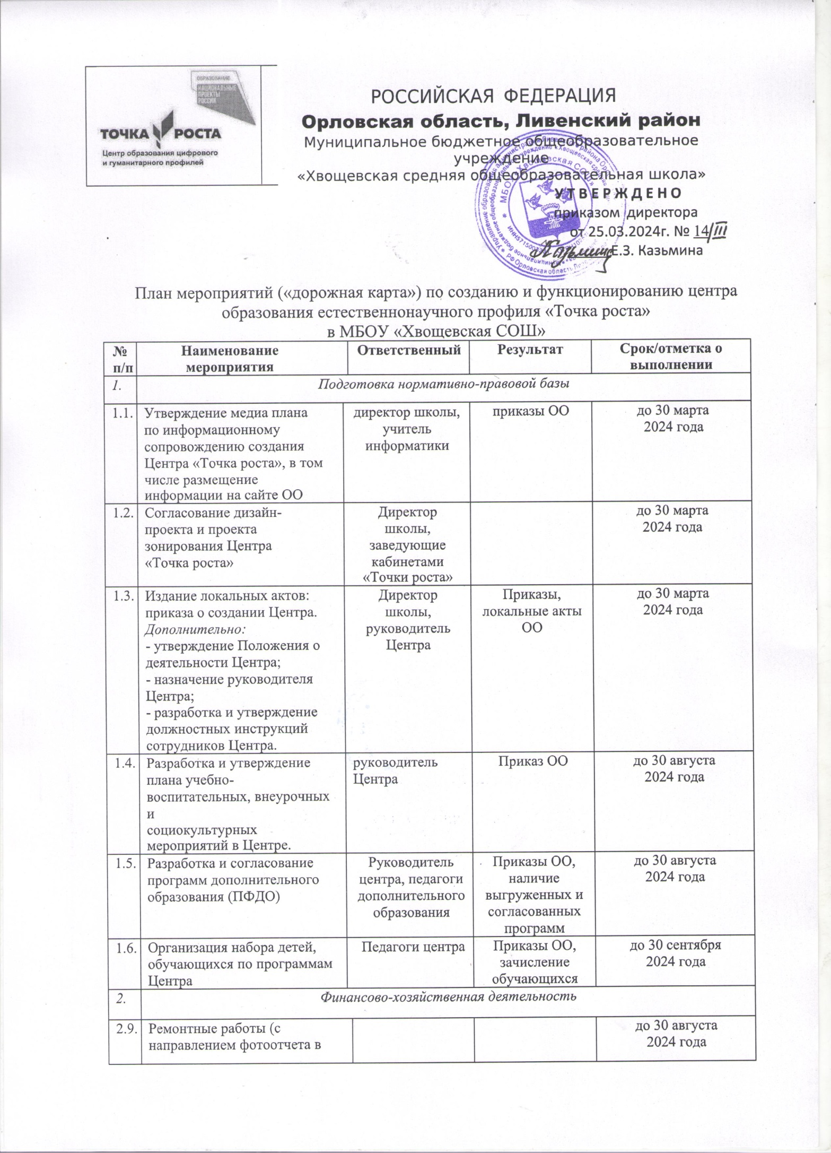
2

 | УО)
2.19. | Получение и наладка оборудования | Руководители ОО |  | - | до 30 августа  2024 года
3. | Кадровое обеспечение
3.1. | Обеспечен 100-процентный охват педагогов и  сотрудников центра курсами повышения квалификации, программами переподготовки кадров,  проводимыми проектным офисом национального проекта «Образование» в очном и дистанционном форматах | Руководитель ОО,  Руководитель центра | свидетельства о повышении  квалификации |  | согласно графику проектного офиса национального проекта  «Образование»
3.2. | Участие в семинарах-  совещаниях по вопросам обеспечения реализации мероприятий по созданию  Центра | Руководители ОО,  Руководитель центра | - |  | согласно графику
4. | Информационное сопровождение
4.1. | Информация о начале реализации проекта, о ходе  подготовки | Руководитель центра | новости, статьи, репортажи |  | Июль - сентябрь 2024 года
4.2. | Презентация проекта и концепции Центра для различных аудиторий | Руководители ОО,  Руководитель центра | новости, статьи, репортажи, |  | Август – октябрь 2024 года
4.3. | Открытие Центров | Руководители ОО,  Руководитель центра | новости, статьи, репортажи |  | 1 Сентябрь 2024 года

